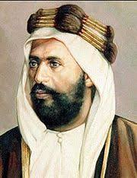
الشيخ جابر بن مبارك الصباح
كان الشيخ جابر بن مبارك حاكم الكويت الثامن ، وهو اكبر أبناء الشيخ مبارك الصباح من زوجته الشيخة شيخة دعيج الصباح ، تولى حكم دولة الكويت بعد وفاة ابيه ، وكانت فترة حكمه من 1915 الى 1917 ، وأيضا على الرغم من ان فترة حكمه كانت قصيرة الا انه قام بعدة أمور جعلت الشعب يحبه ويجله ، فأول عمل قام به إعفاء الشعب من ضريبة الثلث على العقارات التي أثقل بها والده الشيخ مبارك الصباح كاهل الشعب، كما قام بإعادة بعض البيوت المسحوبة لأصحابها ، وما إن استلم الحكم إلا وفتح خزائن الأموال ووزّعها على الشعب وكان نتيجة ذلك إنه كسب حب الشعب. كما ازداد الخير على الكويت في فترة حكمه، حيث سيرت تجارة الكويت إلى نجد والحجاز والشام والعراق ، وقد كان لذلك أثر سلبي لدى الإنجليز، ولكن نظراً لاحترامهم للشيخ جابر، فقد آثروا عدم اتخاذ إجراء ضده رغم أن هذا يعد كسراً للحصار المضروب من أوروبا على الشام باعتبارها جزءاً من الدولة العثمانية ،ومن الأحداث التي وقعت في حكمه قدوم أمير حائل سعود بن عبد العزيز بن متعب الرشيد قرب الجهراء دون إعلام الشيخ جابر الذي خشي أن يكون ابن رشيد قد قدم محارباً، فاستنفر الكويتيين، ونفروا معه، ولكن ابن رشيد لما علم بنفرة الكويتيين ابتعد عن الجهراء، وأرسل يخبر الشيخ جابر بأنه لم يجيء محارباً بل كانت الجهراء على طريقه، فمر بها.
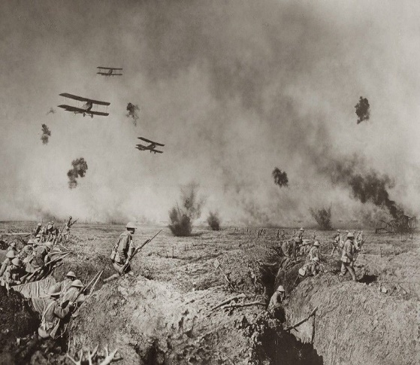
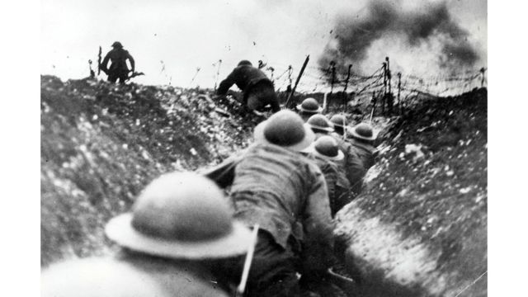
كانت تلك الفترة القصيرة التي حكم فيها الشيخ احمد بن مبارك الصباح عاصرت حدثا تاريخيا كبيرا ، الا وهو الحرب العالمية الأولى ( 1914 – 1918 ) بكل ما فيها من احداث ، تعد فترة دقيقة على كافة الأصعدة ، ومختلف الاتجاهات ، خاصة ان أي تحول جذري او خطوة غير محسوبة في علاقة الكويت بالقوة الموجودة ، كانت محفوفة بالمخاطر .

وقد اتسم الشيخ جابر المبارك بسلامة الصدر و الحلم ، ترأّس وفد الكويت المشارك في مؤتمر الصبيحية الذي لعبت فيه الكويت دور الوسيط بين العثمانيين وأمير نجد عبد العزيز آل سعود. كما شارك في مؤتمر ضم الحاكم العسكري البريطاني في العراق السير بيرسي كوكس والملك عبد العزيز آل سعود وشيخ المحمرة خزعل الكعبي وبحضوره وذلك ليقف العرب تحت راية زعيم عربي واحد ضد العثمانيون والذي انعقد في الكويت عام 1914 وذلك بفترة حكم والده وفي نهاية المؤتمر ارسل امير الاهواز الشيخ خزعل والشيخ جابر المبارك برقية الى الشريف حسين في مكة جاء فيها :
ان جل قصدنا من هذا الاجتماع هو دعم مسائل الامة العربية .
كما ارسل برقية الى السير ( برسي كوكس ) جاء فيها :
ان اجتماعنا في الكويت يهدف الى دعم مسائل الامة العربية وصيانة حقوقها .
كان هناك سببين لعقد بريطانيا مؤتمر عام 1916 مع بعض زعماء العرب :
السبب المعلن : الوفاء بالوعود البريطانية في الاستقلال وتحقيق الوحدة العربية .
السبب الغير معلن : وقوف الدول العربية الى جانب بريطانيا ضد الدولة العثمانية في الحرب العالمية الأولى .

